**实验4 组播实验**

**IP组播基础实验**

1. 请写出组播IP地址239.1.1.1对应的组播MAC地址，并根据组播MAC地址映射原理，写出与239.1.1.1映射成同样组播MAC地址的所有组播IP地址。

**Mac地址为：0000 0001 0000 0000 0101 1110 0000 0001 0000 0001 0000 0001**

**01-00-2e-01-01-01**

**组播IP地址为：**

**224.1.1.1-239.1.1.1和224.129.1.1-239.129.1.1，均为第一个数字增大16。**

**由于过滤了5bit，所以有32个可能。**

1. 接收端PCB打开命令行窗口，输入“netsh interface ip show joins”，以及输入“netsh interface ip show ipnet”，写出相关的结果。体会主机IP模块接收列表和数据链路层的接收列表的作用。

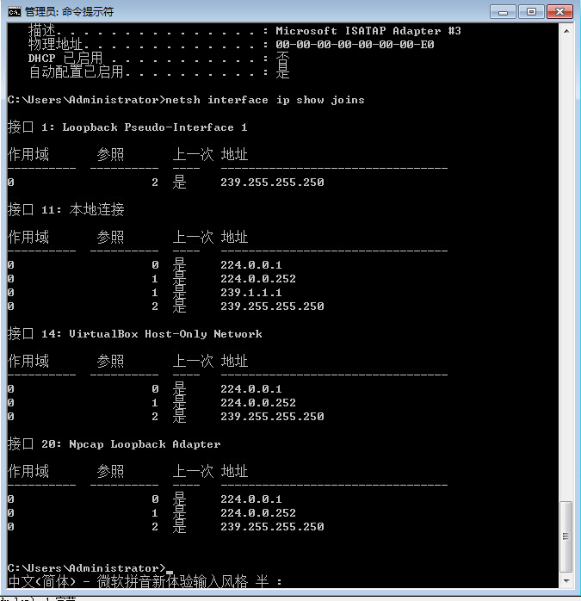

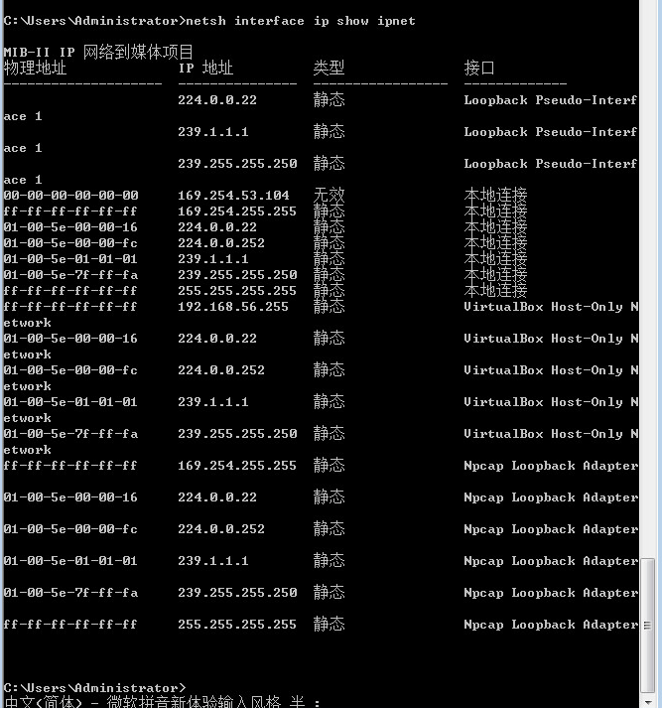

1. 分析PCC的Wireshark软件截获的报文，查看其中是否有组播报文？并解释为什么？

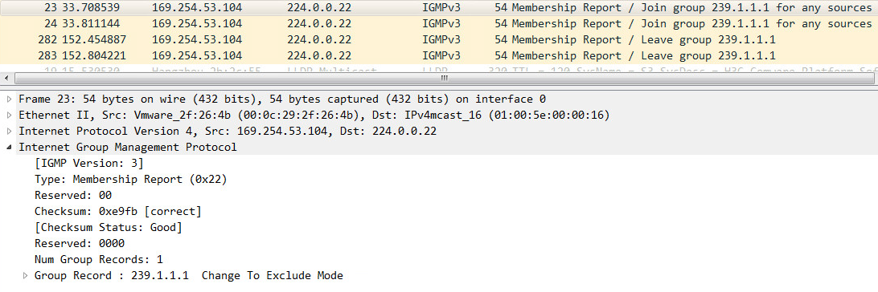

有，因为不支持组播的交换机会将组播报文发送给除源端口的所有端口

**IGMP协议实验**

1. 查看PC机上截获的IGMP报文，写出查询器选举的结果。

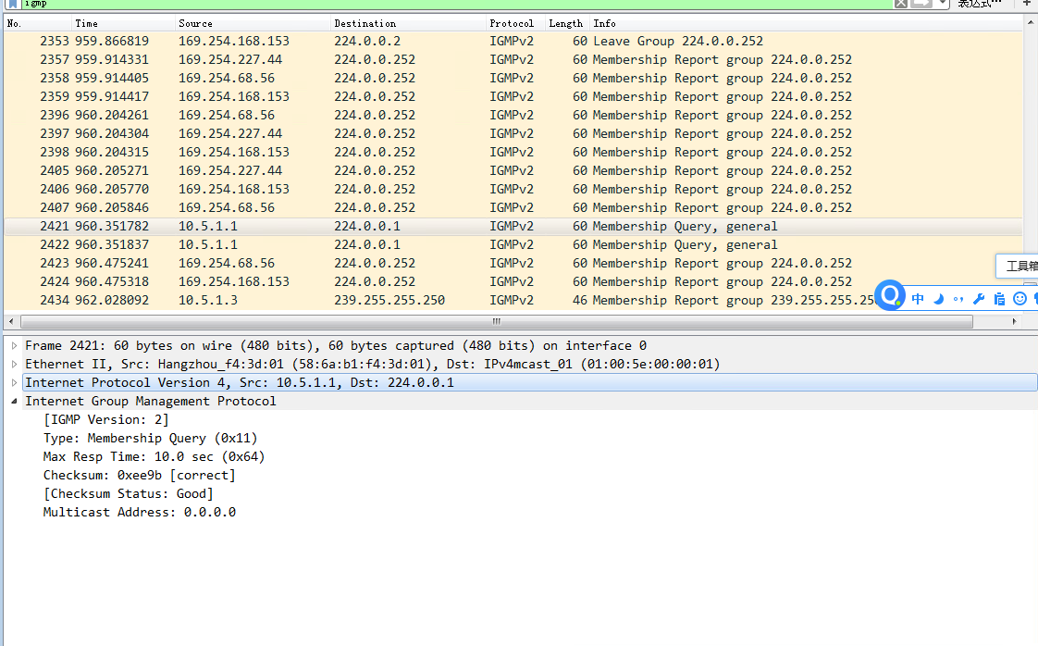

**从最后的选举结果来看，查询器为10.5.1.1**

1. 请写出IGMP协议的版本号、查询时间、最大响应时间和加入的组播组数量。

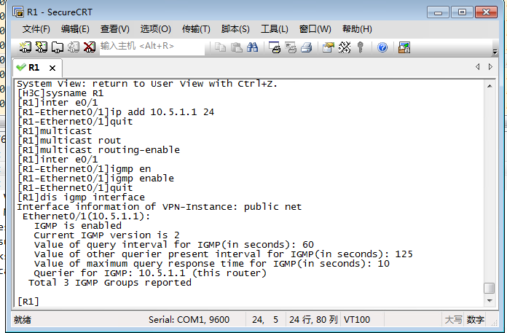

**版本号：2**

**查询时间：60s**

**最大响应时间：125s**

**加入的组播组数量：2**

1. 在PCB和PCC上停止接收组播报文，分析截获的IGMP报文，写出截获的IGMP报文的类型和相应的一个具体报文。以及组查询报文中Multicast Address字段的不同值所代表的意义是什么？

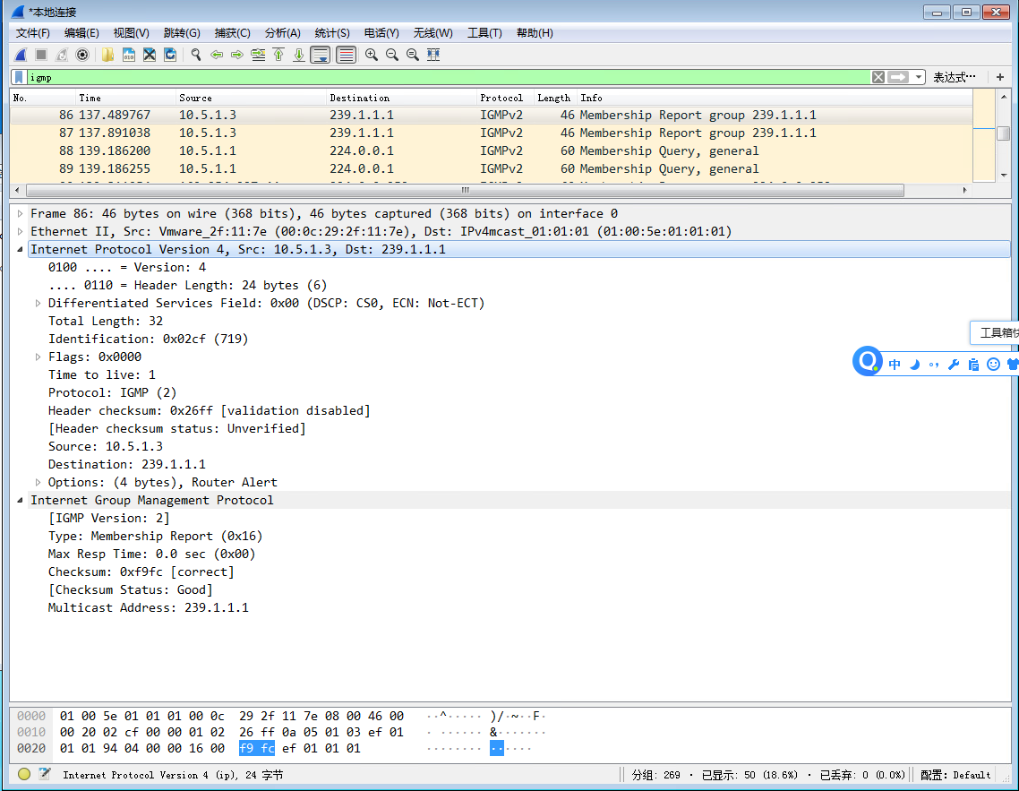

**该报文为响应主机询问时，报告组成员关系的报文，或者刷新状态。**

**类型：成员关系报告**

**组地址字段：239.1.1.1 组播地址**

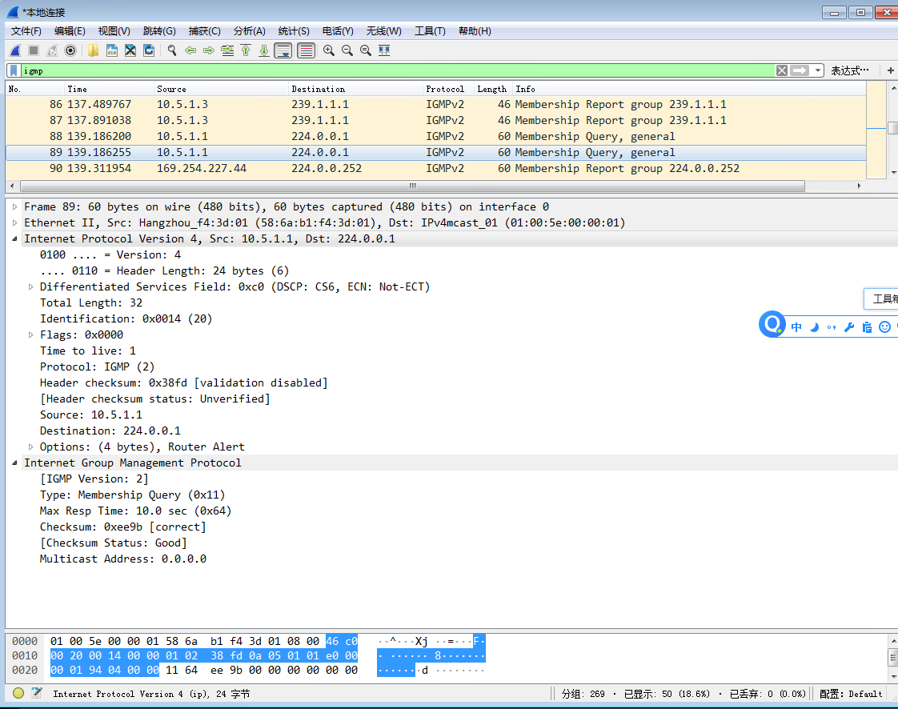

**这是查询器周期性发送组成员查询消息报文：**

**类型：特定组成员关系查询**

**组播地址字段：0**

**目标地址为：224.0.0.1**

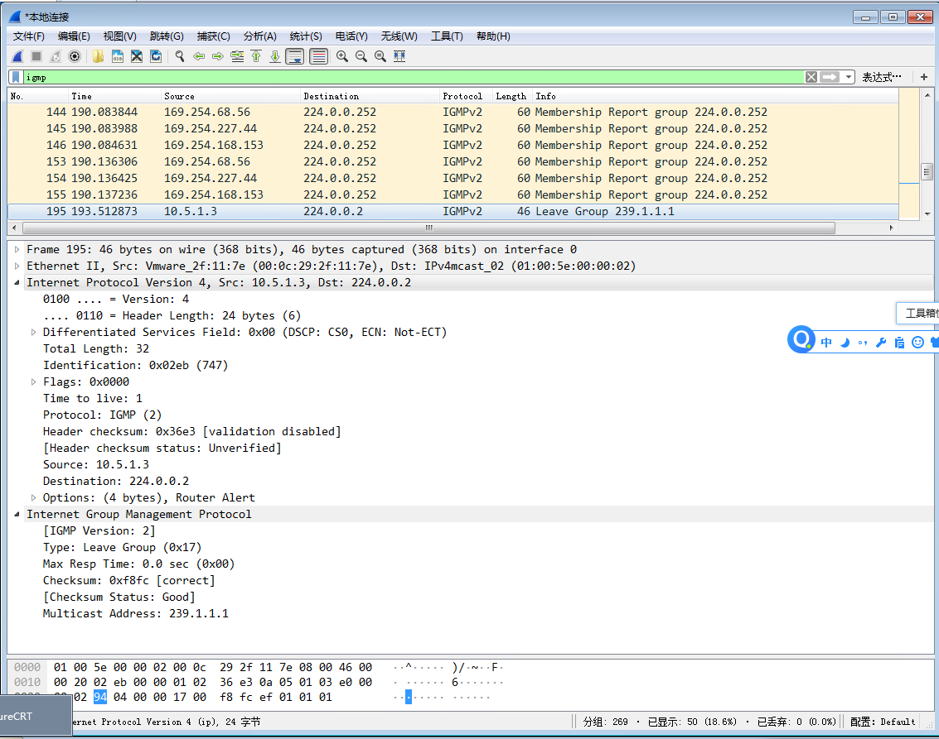

**这是组成员10.5.1.3申请离开的报文**

**类型：退出群组报告**

**组播地址字段：239.1.1.1**

**目标地址为：224.0.0.2**

1. 结合实验原理分析截获报文，比较在PCB和PCC上停止接收组播报文后，IGMP协议的工作有何不同？

**这时候PCB和PCC都会发出退出群组报告，显示R1的igmp group可以发现，last reporter由仅存的PCD代替，当定时器到达规定时间后，225.1.1.1的组播会消失，仅存组播239.1.1.1**

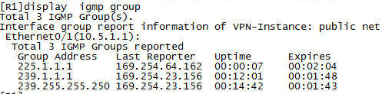

**PIMDM7协议实验**

1. 根据上面报文中的Holdtime字段值和邻居信息表中的Expires列，试说明Hello报文中Holdtime字段的作用

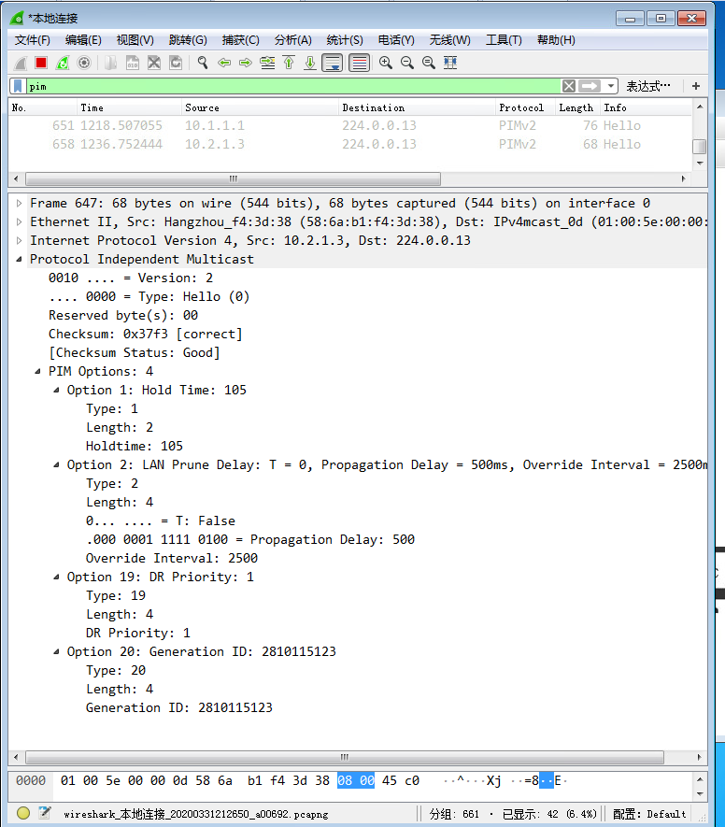

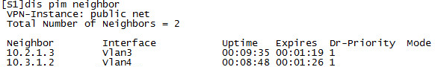

**Holdtime，表示保持邻居为可达状态的超时时间，若超时仍没有收到Hello消息则认为邻居不可达**

1. 如果PIM-DM协议没有嫁接和嫁接应答机制，PCC能收到组播报文吗？为什么？

**可以，因为路由器由剪枝消息剪去多余的没有组播成员的分支，而被剪枝处如果有组播成员要加入，则只需要等待超时器，就可以重新申请加入。**

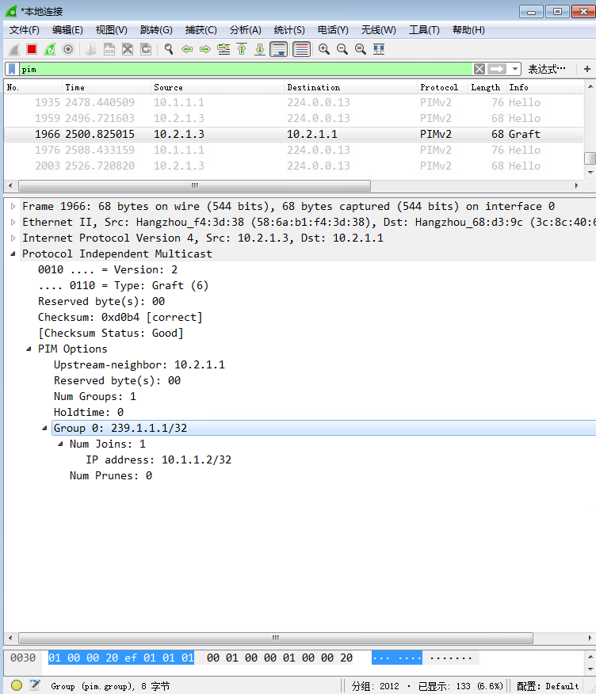

1. 步骤11 配置完成后，所有主机运行组播测试软件，组播源PCA点击发送组播数据，PCB、PCC和PCD点击接收组播数据。通过查看组播路由表，写出组播有源树。

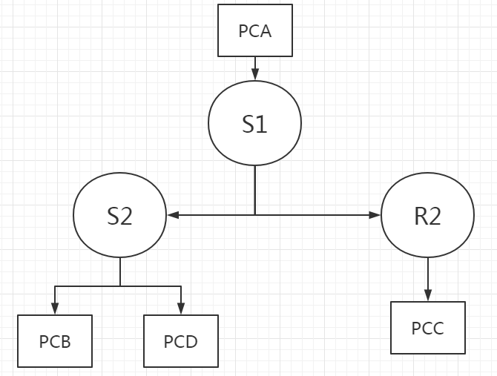

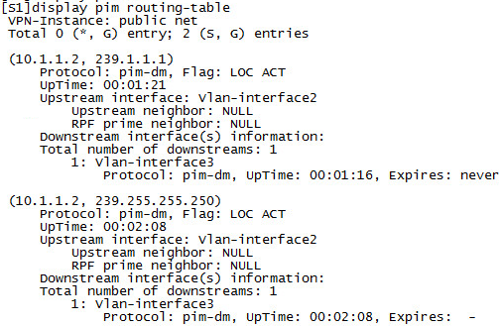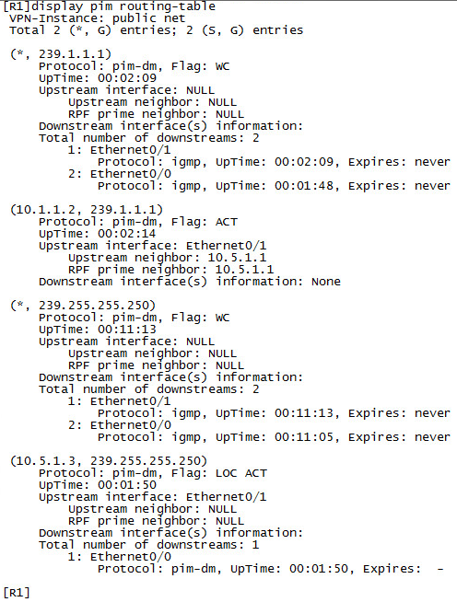

1. 如果将S1和S2之间链路的OSPF cost值设置为500。查看各设备的组播路由表，写出此时的组播有源树，比较两个有源树的不同之处，体会单播路由在RPF转发和有源树生成中的作用。

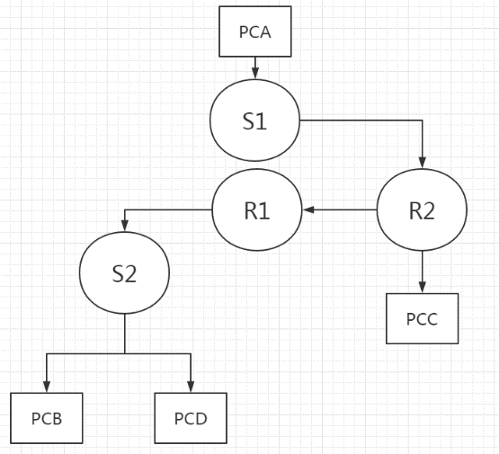

1. **步骤12** 继续前面的实验，取消S1和S2之间链路OSPF cost值的设置，组播源PCA发送组播数据，其它主机接收组播数据，分析PCC截获的报文，写出Assert报文的结构，简述断言机制的工作过程。

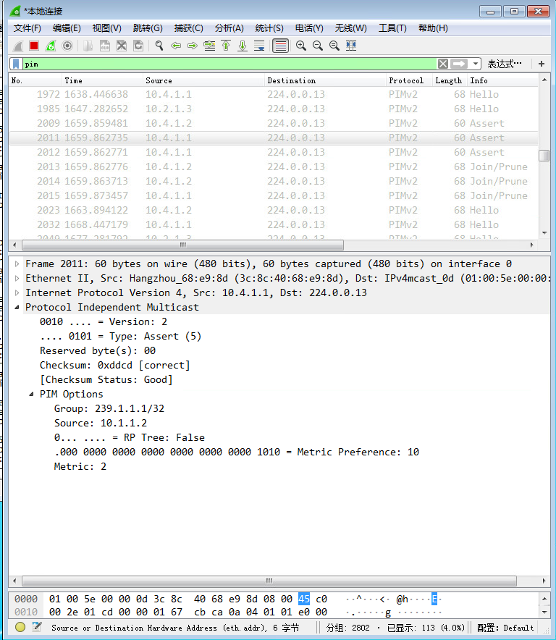

**版本：2**

**类型：Assert**

**组：239.1.1.1**

**组源：10.1.1.2**

**度量：2**

**优先级：10**

**在一个共享网段内如果存在多台组播路由器，则相同的组播报文可能会被重复发送到该网段。为了避免出现这种情况，就需要通过断言(Assert)机制来选定唯一的组播数据转发者。**

**工作过程：两个路由器会向所有PIM路由器（224.0.0.13）以组播方式发送断言报文，该报文中携带源组源地址、组播组地址、到组播源的单播路由的优先级和度量值，根据断言的比较机制，确认谁获胜。**

**PIM DM模式下断言比较机制**

**1、比较路由优先级，优先级高的获胜**

**2、比较到组播源的开销，开销小的获胜**

**3、比较端口IP，大的获胜**

1. 步骤14 当PCC停止接收组播数据报文，PCB接收组播数据会受到影响吗？请分析PCD截获的报文，结合具体报文，简述剪枝否决机制的工作过程。

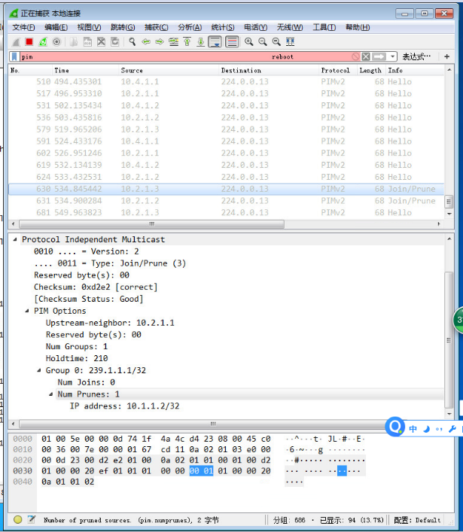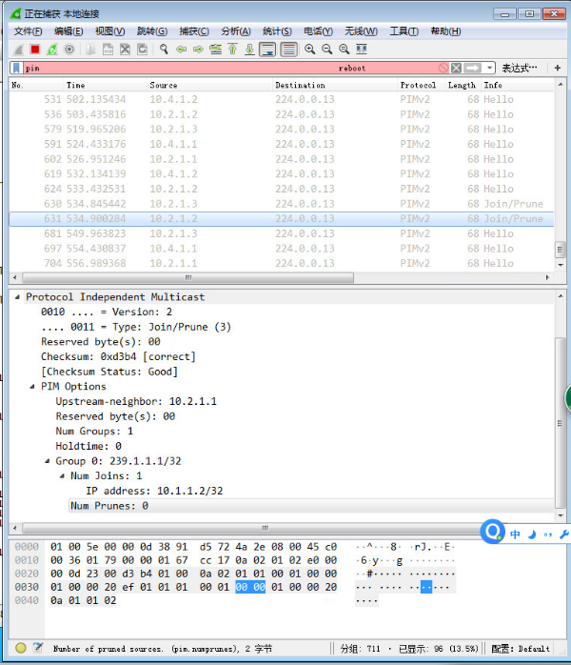

**当组播组中有主机发送剪枝报文，如果当前组播组中仍然有主机在侦听组播路由流量，假如修剪掉当前的路由链路，就会妨碍仍然在工作的组播组主机。因此，当有主机发送剪枝报文后，通过启动剪枝延时计时器（缺省为3s），在这个时间内收到join报文，就会忽略之前的剪枝报文，该剪枝延时计时器就是为了给组播组中仍在侦听的主机留下的发送join报文的时间，这就是剪枝否决机制的工作过程，从报文中也可以发现，先由于PCC断开，R2发送剪枝报文，但由于PCB和PCD仍存在，又收到了10.2.1.2发送的加入报文。**

**PIMSM协议实验**

实验时间： 2020-04-03 19:00-21:00

登录IP:端口： 219.224.166.16:444

登录账号 (密码)： vms6-g22-031921(dsyg)

1. 请写出在R2查看RP的命令和显示的结果，并与各台PC截获的PIM Bootstrap报文进行比较。写出一个具体的PIM Bootstrap报文，体会RP信息的发布过程。

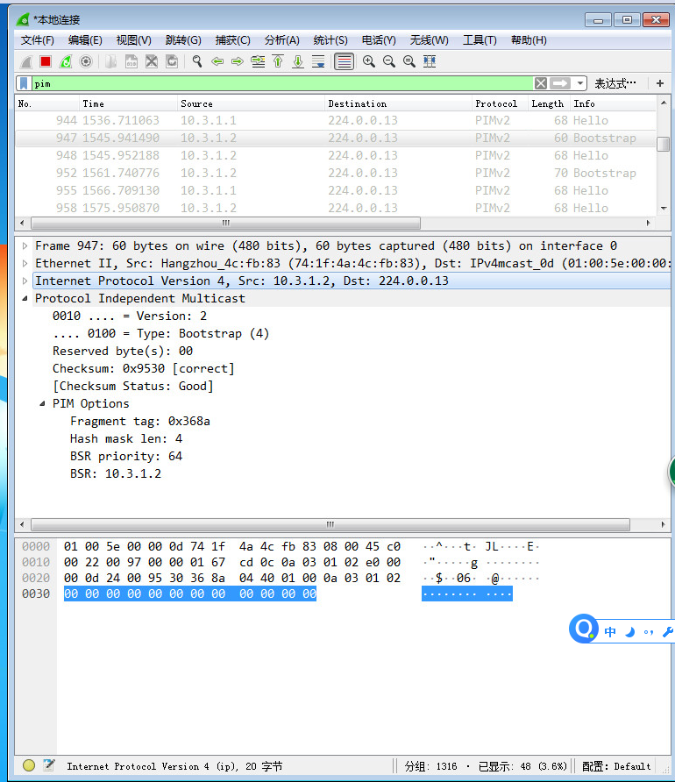

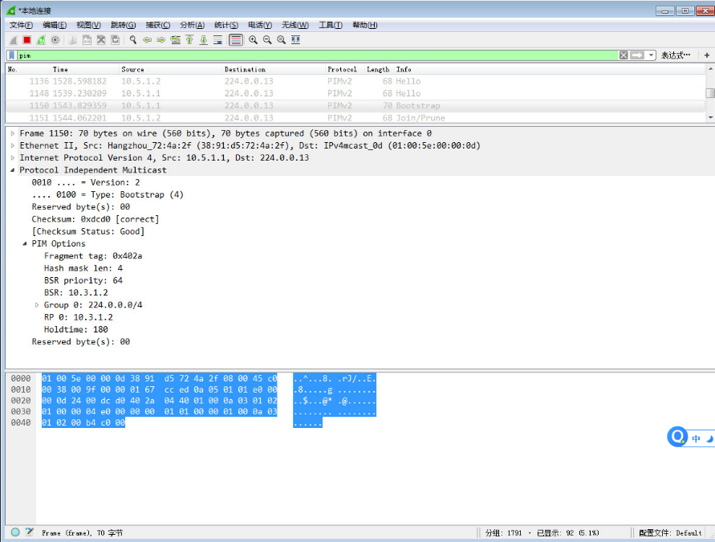

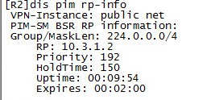

命令：dis pim rp-info

PIM BootStrp报文显示了现在的RP是10.3.1.2,持续时间为150s,而上面一条发布的是BSR是10.3.1.2,优先级为64。

BSR负责收集网络中由C-RP发来的通告报文(Candidate-RP-Advertisement Message)，报文中带有C-RP的地址和优先级以及其服务的组范围，BSR将这些信息汇总为RP-Set(RP集，即组播与RP的映射关系数据库)，封装到自举报文BootStrap Message并发布到整个PIM-SM域。

网络中路由器根据这个报文选择对应的RP。

1. 根据PCD截获的报文，分别写出一个具体的PIM Join报文和Prune报文，并画出此时的组播共享树。

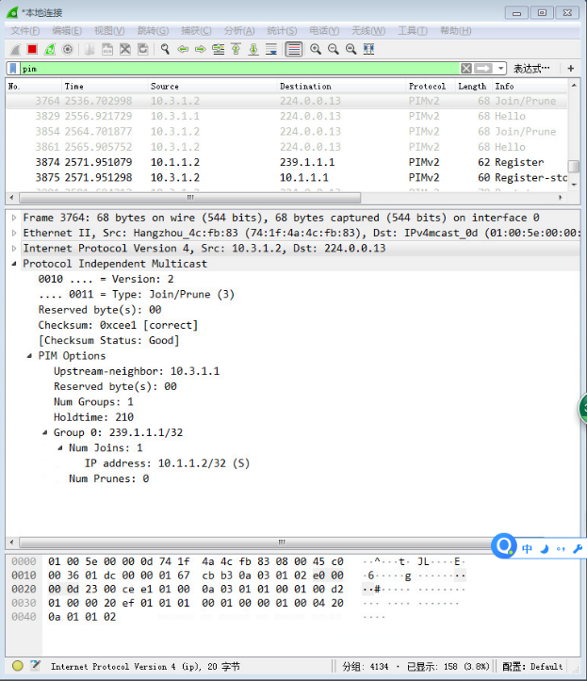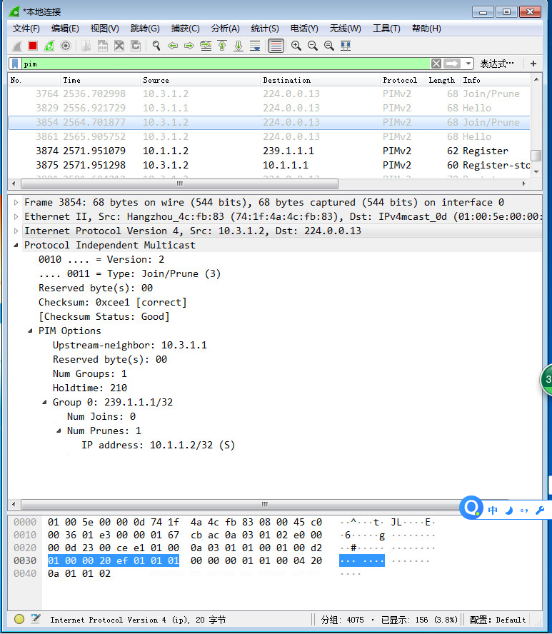

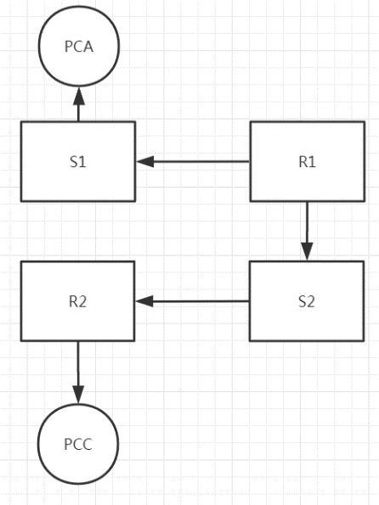

1. 试结合截获的报文，写出Register和Register-stop报文的结构，并分析PIM-SM协议中Register和Register-stop报文对的作用。

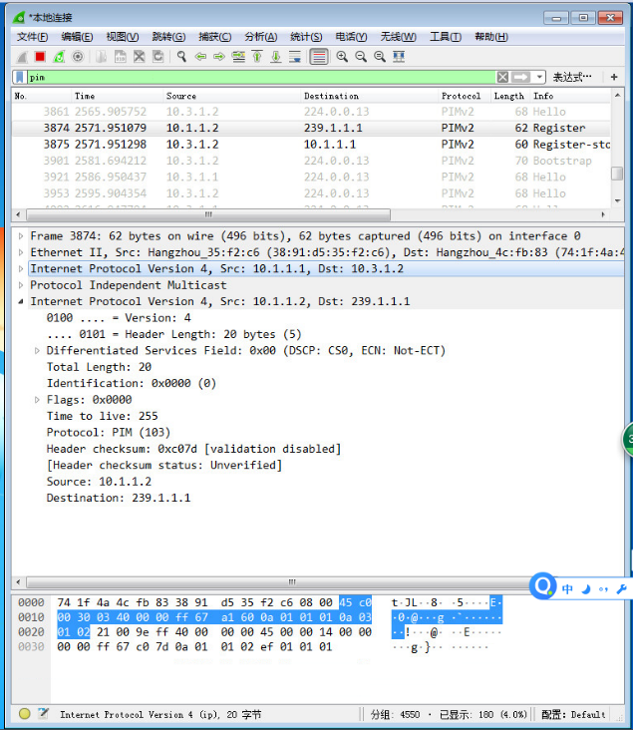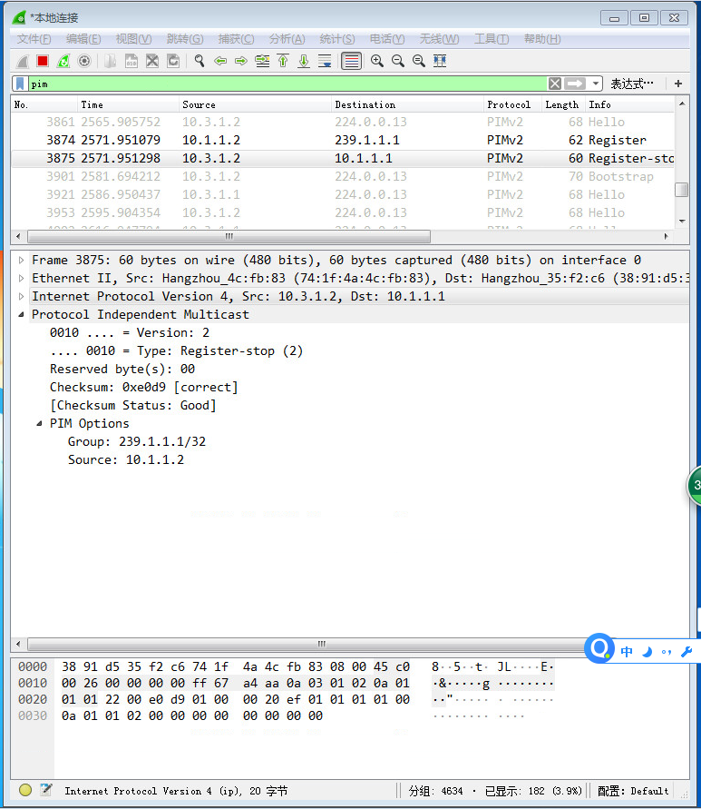

**Register和Register-stop报文对，主要的作用是当组播源使用注册报文将组播信息发送给RP，但无组播接收方，则RP会向组播源发送Register-Stop报文，组播源停止发送报文，但会定期向RP发送注册消息，防止组播源的信息老化，从而维护源端到RP的组播注册信息流。**

1. 试分析PCC开始接收组播数据后，简述整个组播协议工作的过程。并与PIM-DM协议中比较，有哪些不同？

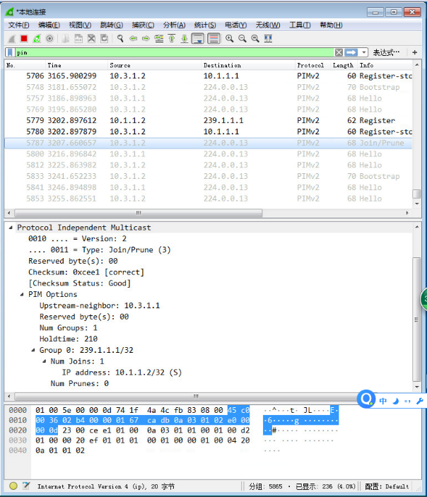

**PCC此时如果重新连接,则DR会发送join报文给RP，而RP会继续发送join给组播源的DR，组播源的DR知道下游有接受方时，就会照常前面生成的RPT树发送组播信息给下游的PCC主机。**

**与PIM-DM相比较，PIM-DM会在接收方消失后，向上游发送剪枝报文，网络中路由器会保留(S,G)，每隔210s进行一次扩散剪枝，如果再没有回应则除去对PIM-DM没有必要的节点，这些分支构成组播源树。**

1. 试通过分析PCB和PCD截获的报文，结合查看S1的组播路由表，体会RPT到SPT切换的整个过程（包括创建SPT树和剪枝RPT树）。画出切换前后的SPT树和RPT树。

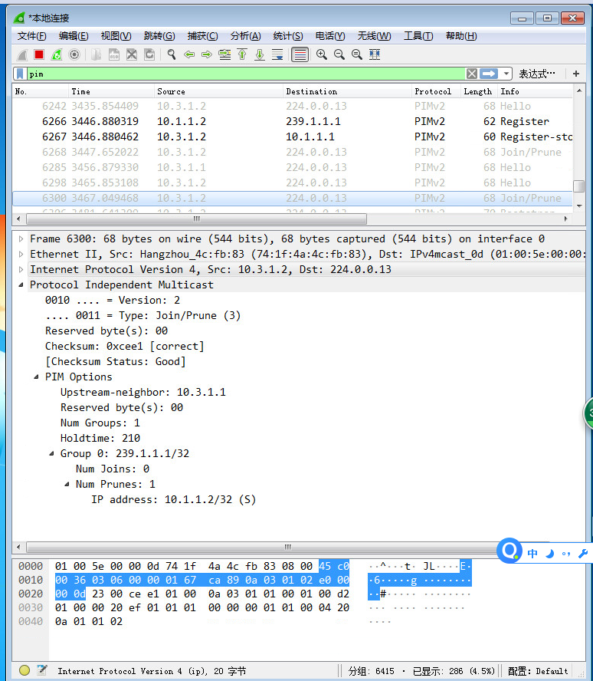

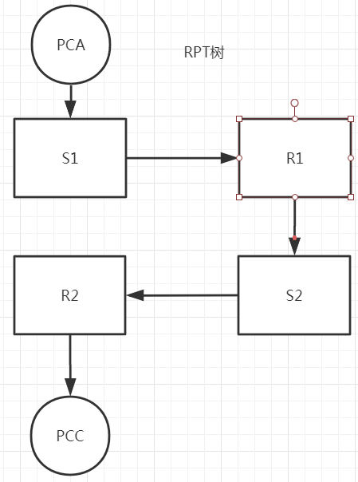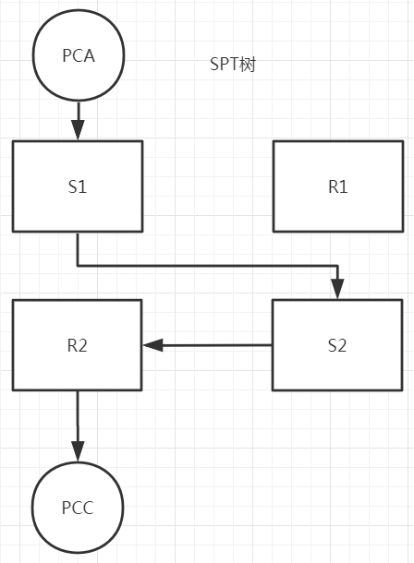

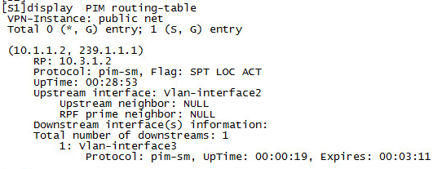

组播源→S1→S2→R2→PCC应该为最佳路径，可以RPT树转发需要经过R1，浪费了网络带宽，所以当undo spt-switch-threshold，即取消阈值命令后，R2收到组播数据包，得到组播源为10.1.1.2/24发现阈值为0，立刻根据OSPF协议生成的单播路由表，向组播源逐级发送(10.1.1.2，239.1.1.1)转发项加入消息，S1收到加入消息，更新转发项，把收到加入信息的接口加到S1的出接口列表中，这样就建立了SPT数。这时网络中就存在了两棵树SPT和RPT树。

由于已利用SPT树转发组播数据包，所以需要剪枝RPT树。

1. 剪枝共享树，R2向R1（RP）发送（*，239.1.1.1）RP剪枝消息，组播路由器开始由S1的VLAN3直接流向S2的E1/0/1，再从R2的E0/1流向PCC，不经过RP。
2. RP收到剪枝消息，清除出接口列表，出接口列表为空。
3. 从源到RP也建立了SPT树，这时由于RP不需要接受数据，RP就向源方向路由器S1发送（10.1.1.2，239.1.1.1）剪枝消息，S1从VLAN4收到剪枝消息，从出接口列表中删除VLAN4，只剩下VLAN3。这样RPT树就不存在，依靠SPT树转发组播数据流。